RESOLUCIÓN N° 172/24

VISTOS:

Que, doña ........................................ (en adelante, la “reclamante”) interpone reclamación ante esta Defensoría del Asegurado (DEFASEG), solicitando que .................................................................................. (en adelante, la aseguradora) apruebe su solicitud de cobertura por concepto de muerte accidental de su cónyuge (en adelante, el señor ...................), sucedido el pasado 16 de noviembre de 2023, conforme al Seguro de Desgravamen correspondiente a la Póliza de seguros N° ............................................. (en adelante, la póliza)

Que, la señalada reclamación cumple con los requisitos de materia, cuantía y oportunidad establecidos en el Reglamento de la DEFASEG (http://www.defaseg.com.pe/reglamento);

Que, habiéndosele corrido traslado de la respectiva reclamación, la aseguradora presentó sus respectivos descargos y la documentación solicitada;

Que, el 08 de julio de 2024 se realizó la audiencia virtual de vista con la concurrencia -únicamente- de la representante de la aseguradora, quien tuvo oportunidad de exponer su posición en relación con la materia reclamada y absolver las diversas preguntas que le fueron formuladas. Asimismo, se deja constancia de que la reclamante fue debidamente notificada para la realización de la referida audiencia; no obstante, no se presentó;

Que, en síntesis, la reclamante manifiesta lo siguiente: a) el 20 de noviembre de 2023 solicitó la cobertura del Seguro de Desgravamen contratado por el señor ................... el 22 de mayo de 2021 por un crédito de S/50,000 con Caja Cusco S.A.; sin embargo, el 20 de febrero, la aseguradora rechazó la cobertura; b) la aseguradora no fundamenta su negativa, siendo que la evaluación se basó en un informe policial que indica que existió velocidad inapropiada sin evidencia del velocímetro; además, argumenta que factores climáticos, como la lluvia, influenciaron el accidente; c) el motivo del rechazo no concuerda con las exclusiones descritas en el Certificado de Seguro de Desgravamen, por lo que debió haberse especificado a cuál punto de las exclusiones se refiere para justificar el rechazo;

Que, por su parte, la aseguradora sustenta su posición resumidamente en lo siguiente: a) de acuerdo con el acta de defunción, el Sr. ................... falleció el 16 de noviembre de 2023 debido a un accidente de tránsito; b) el siniestro fue rechazado mediante la Carta .......................... (en adelante, la Carta de Rechazo), la que se basa en un Informe Policial que indica que el señor ................... fue responsable del accidente de tránsito por no conducir con precaución ni ajustar la velocidad adecuadamente a las condiciones de la vía y el clima, lo que resultó en infracciones al Reglamento Nacional de Tránsito y, por lo tanto, configuran una exclusión de la cobertura de la póliza; c) lo indicado en la Póliza está sujeto al principio de literalidad, conforme lo dispone la Ley General del Contrato de Seguro en su artículo IV; d) conforme a lo dispuesto en la Ley del Procedimiento Administrativo General, las autoridades deben presumir que los administrados cumplen con sus deberes, salvo que haya evidencia clara de lo contrario;

CONSIDERANDO:

Primero: Que, conforme a su Reglamento, la DEFASEG está orientada a la protección de los derechos de los asegurados o usuarios de los servicios del seguro privado contratados en el país, mediante la solución de controversias que se susciten con las empresas aseguradoras, respecto de rechazos o liquidación de cobertura de siniestros; entendiéndose por “asegurados” y “usuarios de seguros” a los asegurados propiamente dichos, a los contratantes del respectivo seguro y/o a los beneficiarios nombrados en las pólizas.

Segundo: Que, asimismo, de acuerdo a su Reglamento, la DEFASEG sólo es competente para pronunciarse y resolver las reclamaciones indemnizatorias de los asegurados que hubiesen sido sometidas a su conocimiento, sobre la base de la documentación obrante en el correspondiente expediente y con arreglo a derecho, siempre y cuando las señaladas reclamaciones cumplan los requisitos reglamentarios de materia, cuantía y oportunidad, de manera que las reclamaciones por materias distintas al otorgamiento de cobertura, como pueden las pretensiones indemnizatorias por daños y perjuicios, por reembolso de gastos, o idoneidad de servicios, son ajenas a la competencia funcional de esta Defensoría.

Tercero: Que, de acuerdo a la Ley Nro. 29946 – Ley del Contrato de Seguro, norma legal vigente con ocasión de la celebración del contrato al cual se contrae el presente caso, todas las cuestiones jurídicas se rigen por lo dispuesto en dicha ley y por las que reglas que se acuerden convencionalmente, en cuanto no vulneren los principios esenciales de la naturaleza jurídica del seguro, siendo que sólo se aplica el derecho común a falta de disposiciones del derecho de seguros o de protección al consumidor.

Cuarto: Que, el artículo 1361 del Código Civil dispone que los contratos son obligatorios en cuanto se haya expresado en ellos, presumiéndose que lo declarado es lo querido por ambas partes, de manera que la parte que sostenga lo contrario debe probarlo.

Quinto: Que, conforme al artículo 196 del Código Procesal Civil, corresponde a quien invoca hechos probar su existencia, así como a quien los contradice invocando nuevos hechos, salvo que aquel que esté sujeto a dicha carga procesal se acoja a alguna presunción legal de carácter relativo o absoluto.

Sexto: Que, sin perjuicio de lo indicado y el recuento de argumentos de las partes, resulta preciso señalar que el Colegiado ha tomado en consideración, todos los argumentos presentados por las partes, sin perjuicio de que ello conste -de forma explícita- en el resumen de los argumentos de estos. En ese sentido, es preciso señalar que el recuento de las posiciones refleja lo que, según el presente Colegiado, son los principales argumentos, no pretendiendo ser un listado exhaustivo de estos.

Sétimo: Que, en el presente caso se discute la legitimidad del rechazo de cobertura realizado por la aseguradora y reseñada en la parte introductoria de la presente resolución. Así pues, de una lectura de la Carta de Rechazo podemos identificar el siguiente argumento:

.......................................................................................................................

Según la Carta de Rechazo, el señor ................... habría fallecido como consecuencia de un accidente de tránsito. Dicha afirmación, según el referido documento, se sustenta en el Informe Policial N° 48-2023-FFPP-APU/DIVOPUS/DUE/UPIAT-AB (en adelante, el Informe Policial) que indica que el factor predominante de dicho accidente resultaría ser la velocidad inadecuada en el contexto en el que se encontraba el señor .................... Así pues, la aseguradora concluye que la existencia de infracciones administrativas determinaría la configuración de la siguiente exclusión:

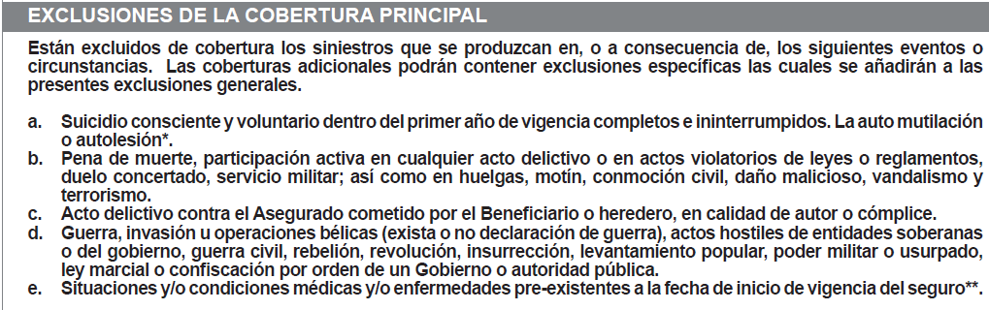

Como vemos, la posición de la aseguradora se resume en que, habiéndose comprobado que el accidente de tránsito donde fallece el señor ................... se origina en la comisión de una infracción administrativa de este, se configuraría la exclusión que figura en la cita mostrada de la póliza.

Ante ello, la reclamante afirma que no se considera que existen factores adicionales, tales como el factor climático, que influyeron en el accidente. Asimismo, asegura que no se habría especificado cuál de las exclusiones es la que justifica el rechazo de la aseguradora.

Octavo: Que, conforme se aprecia de una revisión del expediente, el Informe Policial concluye, respecto de la conducta del señor ................... en el contexto del accidente, lo siguiente:

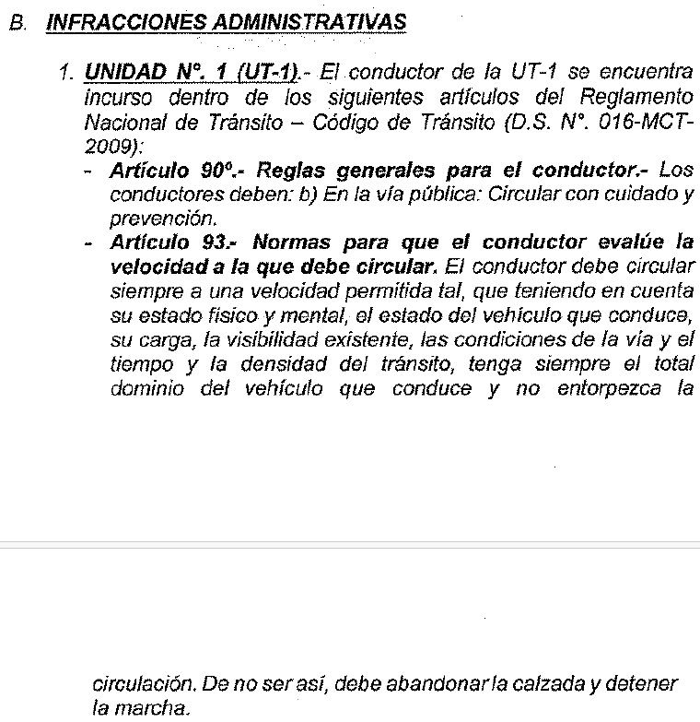

Así pues, tal como se acredita con los medios probatorios disponibles, el señor ................... cometió las infracciones administrativas al Reglamento Nacional de Tránsito que figuran en el Informe Policial. Ello, tal como fluye del Informe Policial, habría incidido directamente en la ocurrencia del lamentable accidente que terminara con la vida del señor ....................

En ese sentido, tal como hemos indicado anteriormente, resulta importante recordar que la póliza disponía lo siguiente:

De este modo, resulta un hecho comprobado que, tal como afirma el Informe Policial, el lamentable fallecimiento del señor ................... sucede como consecuencia de un accidente originado, entre otros, por las infracciones al Reglamento Nacional de Tránsito cometidas por él. Ello, como resulta evidente, configura la exclusión señalada en la póliza, toda vez que se ha comprobado que el señor ................... cometió actos violatorios a normas legales o reglamentarias (Reglamento Nacional de Tránsito) que incidieron en el origen del accidente comentado.

Por otro lado, la reclamante, conforme a lo expuesto, no ha logrado desvirtuar lo alegado por la aseguradora. Así pues, la existencia de circunstancias adicionales, tales como las climáticas, no excluye que se haya comprobado la comisión de las infracciones administrativas indicadas. Por otro lado, resulta claro que, tal como fluye de la Carta de Rechazo, esta adjunta el extracto correspondiente de la póliza donde se aprecia la exclusión configurada y, además, la explicación de por qué se cometió una infracción administrativa. En resumen, la Carta de Rechazo sí cumplió con indicar cuál fue la exclusión que justifica su rechazo y, además, con sustentar su posición.

En conclusión, el presente Colegiado considera que se ha configurado el supuesto de exclusión de cobertura al que hace referencia la aseguradora y que, además, la reclamante no ha logrado desvirtuar lo alegado por ella. Por ello, la reclamante, como consecuencia de los hechos comprobados en el presente procedimiento, ha perdido sus derechos indemnizatorios.

Atendiendo a lo expresado, este colegiado concluye su apreciación razonada y conjunta al amparo de lo establecido en su Reglamento, por lo que resuelve:

Declarar INFUNDADA la reclamación interpuesta por doña ........................................ contra .................................................................................., dejando a salvo el derecho de la reclamante de acudir ante las instancias que estime pertinente.

Lima, 18 de septiembre de 2024

La Secretaría Técnica certifica que la presente resolución cuenta con el voto de los vocales cuyos nombres figuran en el presente documento.

Rolando Eyzaguirre Maccan – Presidente
María Eugenia Valdez Fernández Baca – Vocal
Omar Alfaro Villanueva – Vocal
Gonzalo Abad del Busto - Vocal

